**专题32 电压电阻**

**【考点分析】**

|  |  |  |  |
| --- | --- | --- | --- |
| 章节 | 考点 | 考试题型 | 难易度 |
| **电压电阻** | 电压 | 选择题、填空题 | ★ |
| 串并联电路的电压规律 | 选择题、填空题、实验题 | ★★ |
| 电阻 | 选择题、填空题、实验题 | ★★★ |
| 变阻器 | 选择题、填空题、实验题 | ★★ |

**【知识点总结+例题讲解】**

**一、电压：**

1.来源：是提供电压的装置。

2.作用：电压是形成电流的原因，**电压使电路中的自由电荷发生 形成电流**。

（1）先有电压，后有电流；（有电流就一定有电压，有电压不一定有电流）

（2）**电流受电压的影响**，其他条件相同时，电压越大，电路中的电流越大；（电压不受电流影响）

3.电路中获得持续电流的条件：

（1）电路中有电源（或电路两端有电压）；

（2）电路是连通的（闭合电路）。

4.电压的符号：U

5.单位：国际单位伏特，简称伏，单位符号：V

（1）常用单位：兆伏（MV）千伏（kV）、毫伏（mV）、微伏（μV）

（2）换算关系：**1MV=1000kV 1kV＝1000V 1V＝1000mV 1mV＝1000μV**

6.常见电压值：

（1）一节新干电池的电压 ； （2）一节蓄电池的电压 ；

（3）人的安全电压：不高于 ； （4）家庭电路的电压 。

7.要点诠释：

（1）说电压时，要说“用电器”两端的电压，或“某两点”间的电压。

（2）电源的作用是使导体的两端产生电压，电压的作用是使自由电荷定向移动形成电流；

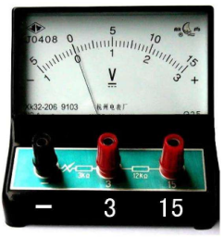电源将其它形式的能转化成电能时，使电源的正极聚集正电荷，负极聚集负电荷。

**二、电压的测量--电压表的使用：**

16604408937151.仪器：电压表；

2.符号：

3.使用规则：“两要、一不”；

（1）电压表的 **内阻** 很大，相当于，所以，电压表要在电路中。

（2）应该使标有“+”号的接线柱靠近电源的正极，另一个接线柱靠近电源的负极。

（3）被测电压不要超过电压表的最大量程。

4.读数：读数时，看清接线柱上标的量程，每大格、每小格电压值。

**【例题1】**关于电压，下列说法中不正确的是（　　）

A．电压是电路中形成电流的原因 B．只要电路两端有电压，电路中就一定有电流

C．电路中有电流时，电路两端就一定有电压 D．电源是提供电压的装置

**【变式1】**关于电流和电压，下列说法正确的是（　　）

A．只有自由电子定向移动才能形成电流 B．电路两端有电压，电路中就一定有电流

C．电压使自由电荷发生定向移动形成电流 D．只有36V的电压对人体才是安全的

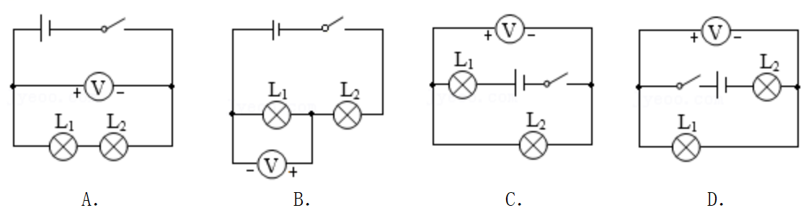**【例题2】**要用电压表来测量灯L1两端电压，下列四幅图中接法正确的是（　　）

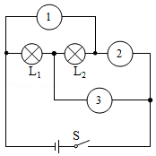**【变式2】**如图所示的电路中，①、②、③是三块电表，闭合开关S，灯L1与L2发光，则下列四个选项中，判断正确的是（　　）

A．若①、②是电流表，③是电压表，则L1与L2串联

B．若②、③是电流表，①是电压表，则L1与L2串联

C．若①、③是电流表，②是电压表，则L1与L2并联

D．若①、③是电压表，②是电流表，则L1与L2并联

**三、串并联电路的电压规律：**

1.串联电路的电压规律：

（1）**实验结论： ；**

（2）**公式表达： ；**

（3）**意思理解： 在串联电路中，电源电压被各用电器分了 ；**

**若用电器的规格相同，则分到的电压也相同 。**

2.并联电路的电压规律：

（1）**实验结论： ；**

（2）**公式表达： 。**

3.总结：

|  |  |  |
| --- | --- | --- |
| 电路 | 串联 | 并联 |
| 电压规律 |  |  |
| 公式 |  |  |

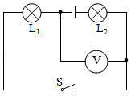**【例题3】**如图所示，开关S断开时，电压表的示数为3V；若闭合开关S后，电压表的示数是1.8V，则L2两端的电压是（　　）

A．4.8V

B．1.8V

C．3V

D．1.2V

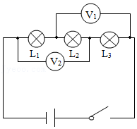**【变式3】**如图所示的电路中，闭合开关，电压表V1的示数是6V，电压表V2的示数为8V，若电源电压为12V，则灯L2两端的电压为（　　）

A．2V

B．4V

C．6V

D．8V

**【例题4】**两个电阻R1和R2并联在电路中，通过电阻R1和R2的电流之比I1：I2＝4：3，则电阻R1和R2的两端电压之比为（　　）

A．4：9 B．1：1 C．3：2 D．2：3

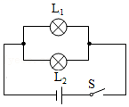**【变式4】**某探究小组按照正确的操作要求进行了“探究并联电路电压规律”实验，电路图及实验数据记录表格如下，你认为以下观点最合理的是（　　）

|  |  |  |
| --- | --- | --- |
| L1两端电压U1/V | L2两端电压U2/V | 电源两端电压U/V |
| 2.5 | 2.4 | 2.5 |

A．小红看到课本上写着“并联电路各支路两端电压相等”，

认为实验数据一定是错误的，建议重新做一次

B．小雨认为要实事求是，根据实验数据得出结论：并联电路各支路两端电压不相等

C．小刚认为灯两端电压不同是因为两盏灯规格不同造成的

D．小明认为灯两端电压不同是实验误差造成的，建议改变灯泡规格，多次实验

**四、电阻：**

1.定义：导体 **对电流阻碍作用** 的大小叫作电阻；

（1）导体导电的同时，对电流也产生阻碍作用；

（2）不同导体对电流的阻碍作用不同，用 电阻 来表示导体的这种性质。

2.物理意义：电阻表示导体对电流阻碍作用的大小。

3.符号：R；

电路中的符号：

4.单位：欧姆，简称欧，单位符号是Ω。

（1）常用单位：千欧（KΩ）、兆欧（MΩ）；

（2）单位换算：1MΩ=1000KΩ，1KΩ=1000Ω。

5.**要点诠释：**

（1）导体虽然能够导电，但是对电流有一定的阻碍作用，电阻越大对电流的阻碍作用越大；

（导体的电阻小，绝缘体的电阻大）

（2）导体的电阻不能为0（超导体的电阻是接近0）；

（3）电阻是导体本身的一种 **性质** 。（电阻大小与导体本身有关，与电流、电压的大小无关）

（4）电压相同时，电阻越大，对电流的阻碍作用越大，则电流越小。

6.半导体： **导电性能** 介于导体和绝缘体之间，常常称作半导体。

温度、光照、杂质等外界因素对半导体的导电性能有很大的影响。

7.超导现象：某些物质在很低的温度时，电阻就变成了0，这就是超导现象。

（1）实际上电阻不为0，只是很接近0；

（2）如果把超导现象应用于实际，会给人类带来很大的好处（磁悬浮列车）。

8.电阻的影响因素：

（1）实验方法：

① **转换法** ：观察电流表的示数，通过电路中的电流大小来比较导体的电阻大小；

② **控制变量法** ：

（2）结论：导体的电阻是导体本身的一种性质，

它的大小决定于**导体的 材料** 、 **长度** 、 **横截面积** 、及 **温度** 等因素有关。

①同种材料，横截面积相同时，导体的长度越长，导体的电阻越大；

②同种材料，长度相同时，导体的横截面积（粗细）越大，导体的电阻越小；

③长度和横截面积相同时，不同材料的导体，电阻不相同；

（3）其他情况：

①一般金属导体的电阻是随着温度的升高而 **增大** ；

②而有些导体电阻，如铅笔芯（石墨），其电阻是随着温度的升高而减小；

③在温度变化不大时，一般不考虑温度对电阻的影响。

**【例题5】**关于导体的电阻，下列说法中正确的是（　　）

A．导体不接入电路时导体的电阻为零

B．粗导线的电阻比细导线的电阻小

C．通过导体的电流越小，电阻越大

D．粗细、长度都相同的铜丝与铁丝相比较，铁丝的电阻较大

**【变式5】**下列关于电压、电流和电阻，说法正确的是（　　）

A．一般情况下，导体都有阻碍电荷定向移动的性质

B．导体导电，发生定向移动的一定是自由电子

C．只要有电源，电路两端就会有电压，电路中就会形成持续的电流

D．通过导体的电流为零，则该导体的电阻也为零

**【例题6】**某同学利用表格中的几种导体探究影响导体电阻大小的因素。下列说法正确的是（　　）

|  |  |  |  |
| --- | --- | --- | --- |
| 导体代号 | 长度/m | 横截面积/mm2 | 材料 |
| ① | 1.0 | 0.2 | 锰铜 |
| ② | 1.0 | 0.4 | 锰铜 |
| ③ | 0.5 | 0.4 | 锰铜 |
| ④ | 1.0 | 0.4 | 镍铬合金 |

A．为检验“导体电阻跟导体长度有关”的猜想，应选用导体①与②

B．为检验“导体电阻跟导体长度有关”的猜想，应选用导体①与③

C．为检验“导体电阻跟导体横截面积有关”的猜想，应选用导体①与④

D．为检验“导体电阻跟导体材料有关”的猜想，应选用导体②与④

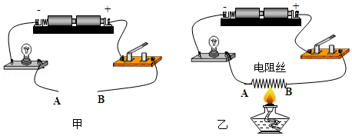**【变式6】**在探究“导体的电阻跟哪些因素有关”的问题时，老师引导同学们做了如图的实验：

（1）猜想：导体电阻可能与导体　 　、横截面积、　 　、　 　有关。

（2）实验时，同学们用图甲所示的实验装置分别把a、b、c、d四根金属丝接入电路A、B两点之间，探究情况如表：

|  |  |  |  |  |
| --- | --- | --- | --- | --- |
| 序号 | 材料 | 长度/m | 横截面积/mm2 | 灯泡亮度 |
| a | 铜丝 | 1 | 1 | 较亮 |
| b | 镍铬合金丝 | 1 | 0.5 | 最暗 |
| c | 铜丝 | 1 | 0.5 | 较暗 |
| d | 铜丝 | 0.5 | 1 | 最亮 |

选用　 　两根金属丝，可探究导体电阻跟导体横截面积的关系，得到的结论是：材料、长度　 　时，导体的横截面积　 　，电阻　 　。

（3）如图乙的实验，可探究导体电阻与　 　的关系。

**五、滑动变阻器：**

1.概念：变阻器是可以调节 **电阻大小** 的装置，接在电路中能调整电流的大小；

一般的变阻器用电阻较大的导线（电阻线）和可以改变接触点以调节电阻线有效长度的装置构成。

3.电路符号：或者

4.结构示意图：

5.变阻原理： **通过改变接入电路中的电阻丝的长度来改变电阻** 。

6.铭牌：某滑动变阻器标有“50Ω 1.5A”字样；

（1）50Ω表示滑动变阻器的最大阻值为50Ω或变阻范围为0～50Ω。

（2）1.5A表示滑动变阻器允许通过的最大电流为1.5A。

7.连接方式：**“一上一下”**，闭合开关前滑动变阻器的阻值滑到 **最大处** 。

8.作用：通过改变电路中的电阻，逐渐改变电路中的电流和部分电路两端的电压；

（1） 改变用电器两端的电压 （分压）；

（2） 保护电路 （限流）。

**9.电阻箱（旋盘式电阻箱）：**

（1）变阻原理：转动旋盘，可以得到 **0～9999Ω** 之间的任意阻值。

（2）读数：各旋盘对应的指示点的示数乘以面板上标记的倍数，然后加在一起，就是接入电路的电阻。

10.滑动变阻器和电阻箱的区别：

（1）滑动变阻器能够逐渐改变连入电路的电阻，但不能表示连入电路的阻值；

（2）变阻箱能表示出连入电路的阻值，但不能够逐渐改变连入电路的电阻。

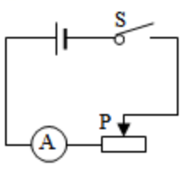**【例题7】**某滑动变阻器上标有“20Ω1A”的字样，其中20Ω表示　 　；如图所示中，闭合开关前，变阻器滑片P应滑到　 　位置。（选填“最左端”、“最右端”或“中间”）

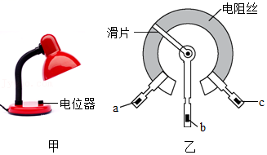**【变式7】**图甲为某可调亮度的台灯，图乙为其用于调光的电位器结构图，a、b、c是它的三个接线柱，a、c分别与弧形电阻丝的两端相连，b与金属片相连。转动旋钮，滑片在弧形电阻丝上同向滑动即可调节灯泡亮度，下列分析正确的是（　　）

A．若只将b、c接入电路，顺时针转动旋钮时灯泡变暗

B．若只将a、b接入电路，逆时针转动旋钮时灯泡变亮

C．若只将a、c接入电路，顺时针转动旋钮时灯泡变亮

D．若只将a、b接入电路，逆时针转动旋钮时灯泡变暗

**跟踪训练**

1．电动自行车不能用低价劣质锂电池，电动自行车的蓄电池最大输出电压最接近（　　）

A．380V B．220V C．48V D．2V

2．下列关于说法正确的是（　　）

A．电路中有电压一定有电荷的定向移动

B．电路中有持续电流，两端不一定有电压

C．电压是电路中形成电流的原因，能推动电荷的定向移动

D．绝缘体不容易导电，是因为绝缘体内没有电子

3．关于电流表和电压表的使用，下列说法错误的是（　　）

A．电流表与被测用电器串联，电压表与被测用电器并联

B．电流都要从两个表的“+”接线柱流进，从“﹣”接线柱流出

C．电流表和电压表都不能直接接在电源两极

D．测量时，被测量的值都不能超过两个表所选的量程

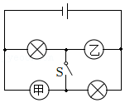4．如图所示，下列说法正确的是（　　）

A．断开开关 S，若甲、乙都是电压表，则两灯都发光

B．断开开关 S，若甲、乙都是电流表，则两灯都不发光

C．闭合开关 S，若甲、乙都是电压表，则两灯都发光

D．闭合开关 S，若甲、乙都是电流表，则两灯都发光

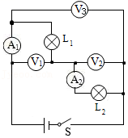5．如图所示的电路中，关于电压表、电流表、灯泡的连接方式，下列说法正确的是（　　）

A．两灯泡并联

B．电流表 A1测通过 L1的电流，电压表 V2测L2两端的电压

C．电流表 A1测干路电流，电流表 A2测通过 L2的电流

D．电压表 V1测 L1两端的电压，电压表 V2测电路总电压，电压表V3测 L2两端的电压

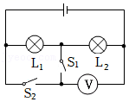6．如图所示，当开关S1断开，S2接通时，电压表读数为4V，当开关S1接通，S2断开时，电压表的示数为1.9V。那么，当S1、S2均断开时，小灯泡L1和L2两端的电压分别为（　　）

A．1.9V、4V

B．2.1V、1.9V

C．4V、5.9V

D．4V、1.9V

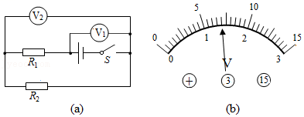7．如图（a）所示电路中，闭合开关后，两个电压表指针偏转均如图（b）所示，电阻丝R1和R2为发热类用电器，则电阻R1和R2两端的电压分别为（　　）

A．1.4V 7V B．1.4V 5.6V

C．7V 1.4V D．5.6V 1.4V

8．下列关于电流、电压、电阻的关系说法正确的是（　　）

A．电压大的电路中电流一定大

B．导体中的电流与电压、电阻无关

C．电阻大的电路中电流一定小

D．导体中的电阻与电流、电压无关

9．现有四段导线，甲、乙、丙都是铜丝，丁是镍铬合金丝，甲与乙等粗而甲较长，乙与丙等长而丙较粗，甲与丁等长且等粗。关于它们的电阻，下列判断中正确的是（　　）

A．甲的电阻最大 B．乙的电阻最大

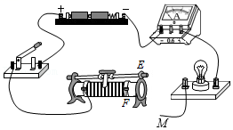C．丙的电阻最小 D．丁的电阻最小

10．如图所示，关于灯泡变亮的说法中正确的是（　　）

A．M连E接线柱，闭合开关，滑动变阻器滑片向右移

B．M连F接线柱，闭合开关，滑动变阻器滑片向右移

C．M连E接线柱，闭合开关，滑动变阻器滑片向左移

D．M连F接线柱，闭合开关，滑动变阻器滑片向左移

11．如图甲所示，当闭合开关S，电器正常工作，电压表V1、V2的指针位置完全一样，如图乙所示，则L1两端电压为　 　V，L2两端电压为　 　V。

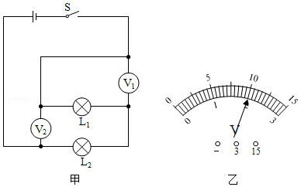

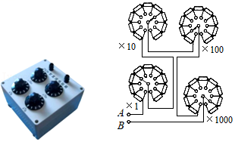12．如图所示是旋钮式电阻箱的外形和内部结构，它由九个1000Ω、九个100Ω、九个10Ω和九个1Ω的电阻组成，箱面上的四个旋钮对应的倍率分别是×1000、×100、×10、×1，使用时将两个接线柱接在电路中，只要调节这四个旋钮，便可以得到　 　范围内的任何整数电阻值。如图所示电阻箱接入的总电阻为　 　。

13．在图所示的电路的〇里适当的电表符号，使之成为正确的电路。

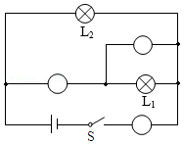

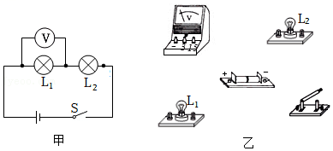14．在“探究串联电路的电压规律”的实验中，小涵同学设计了如图所示的电路。

（1）在连接电路时，开关应该处于　 　（填“闭合”或“断开”）状态；

（2）按照图甲所示的电路图，以笔画线代替导线，完成图乙的电路连接；

（3）连好电路闭合开关后，她发现两只灯泡都不亮，且电压表的示数为0，若只有L1或L2中的一处发生故障，则故障是　 　（填“L1断路”“L1短路”“L2断路”或“L2短路”）；

（4）排除故障后，小涵选用　 　（选填“相同”或“不同”）规格的灯泡，完成了三次实验，并记录了数据。分析下表中的数据，可得出的结论为：串联电路中电源两端电压　 　各用电器两端电压之和。

|  |  |  |  |
| --- | --- | --- | --- |
| 实验次数 | L1两端的电压U1/V | L2两端的电压U2/V | L1、L2两端的总电压U/V |
| 1 | 1.3 | 1.5 | 2.8 |
| 2 | 1.2 | 1.6 | 2.8 |
| 3 | 1.1 | 1.7 | 2.8 |

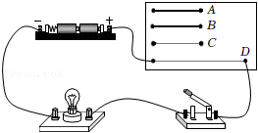15．“探究影响导体电阻大小的因素”的实验装置如图所示，在实验中使用四根电阻丝，其材料规格如表所示。

|  |  |  |  |  |
| --- | --- | --- | --- | --- |
| 编号 | 材料 | 长度/m | 横截面积/mm2 | 灯泡亮度 |
| A | 锰铜合金 | 0.5 | 0.8 | 亮 |
| B | 镍铬合金 | 0.5 | 0.8 | 较亮 |
| C | 镍铬合金 | 0.5 | 0.4 | 较暗 |
| D | 镍铬合金 | 1.0 | 0.4 | 暗 |

（1）实验中通过观察　 　比较电阻丝电阻的大小。

（2）实验中采用的研究方法是　 　和转换法。

（3）分别将编号为　 　的电阻丝接入电路进行实验，可得出结论：导体的电阻大小与导体的材料有关。

（4）分别将编号为B、C的电阻丝接入电路进行实验，可得出结论：导体的电阻大小与导体的　　有关。

（5）分别将编号为C、D的电阻丝接入电路进行实验，其得到的实验结论被实际应用到了　 的工作原理中。

A.电压表 B.电流表 C.滑动变阻器

（6）实验过程中某小组同学更换电阻丝后发现小灯泡亮度变化不明显，可用　 　代替小灯泡完成实验。

**真题过关**

**一、选择题（共10小题）：**

1．（2022•株洲）电热丝通常用镍铬合金或铁铬铝合金等材料制作，从导电性能看，电热丝属于（　　）

A．绝缘体 B．超导体 C．半导体 D．导体

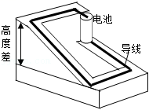2．（2022•浙江）导线中自由电子定向移动需要“动力”的推动，图中用高度差形象地表示了由电池提供的这种推动作用，那么高度差表示的量是（　　）

A．电流 B．电阻 C．电压 D．电功

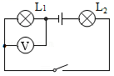3．（2022•玉林）如图所示，电源电压为3V，电压表示数为2V，则灯泡L2两端的电压为（　　）

A．5V B．3V C．2V D．1V

4．（2022•黑龙江）请你仔细观察并分析电路图，下列说法正确的是（　　）

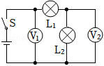A．两灯串联，两电压表示数相同

B．两灯并联，两电压表示数不同

C．两灯串联，两电压表示数不同

D．两灯并联，两电压表示数相同

5．（2022•湘西州）铜片和锌片放入装有盐水的烧杯中，就成了一个自制电池，用导线将电压表与铜片、锌片相连，测量这个自制电池的电压，如图所示。以下说法正确的是（　　）

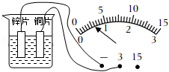

A．锌片是电池的正极 B．这个电池的电压为6V

C．这个电池的电压为3V D．这个电池的电压为0.6V

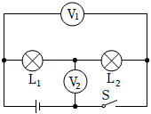6．（2022•烟台）如图所示，电源电压不变，闭合开关S，电压表V1的示数为6V，电压表V2的示数为2V。下列说法中正确的是（　　）

A．L1两端电压为2V

B．电源两端电压为4V

C．断开开关，只将电压表V2换成电流表，则L1与L2串联

D．断开开关，将两个电压表都换成电流表，则L1与L2并联

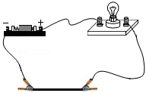7．（2022•青岛）小明选取一根粗细均匀的铅笔芯，连接成图示电路，把左端夹子固定，移动右端夹子，观察到小灯泡的亮度发生了变化。实验中，影响导体电阻大小的因素是（　　）

A．长度 B．横截面积 C．电流 D．电压

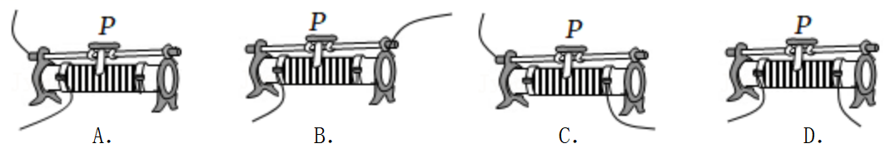8．（2022•内江）如图所示，给出了滑动变阻器四种接入电路的结构示意图。其中，当滑片P向左滑动时，使连入电路中的电阻变大的接法是（　　）

9．（2022•枣庄）小亮想探究“在温度一定的条件下，导体电阻与长度、横截面积的关系”。他已选好代号为“a”的导体，他还应选用表中哪两个导体进行实验探究（　　）

|  |  |  |  |  |  |
| --- | --- | --- | --- | --- | --- |
| 导体代号 | a | b | c | d | e |
| 导体长度L/m | 1.5 | 0.5 | 1.0 | 1.0 | 1.5 |
| 导体横截面积S/mm2 | 1.2 | 1.2 | 0.8 | 1.2 | 2.0 |
| 导体材料 | 镍铬 | 镍铬 | 镍铬 | 锰铜 | 镍铬 |

A．b、c B．c、e C．c、d D．b、e

10．（2022•武汉）某同学利用表格中的几种导体探究影响导体电阻大小的因素。下列说法正确的是（　　）

|  |  |  |  |
| --- | --- | --- | --- |
| 导体代号 | 长度/m | 横截面积/mm2 | 材料 |
| ① | 1.0 | 0.2 | 锰铜 |
| ② | 1.0 | 0.4 | 锰铜 |
| ③ | 0.5 | 0.4 | 锰铜 |
| ④ | 1.0 | 0.4 | 镍铬合金 |

A．为检验“导体电阻跟导体长度有关”的猜想，应选用导体①与②

B．为检验“导体电阻跟导体长度有关”的猜想，应选用导体①与③

C．为检验“导体电阻跟导体横截面积有关”的猜想，应选用导体①与④

D．为检验“导体电阻跟导体材料有关”的猜想，应选用导体②与④

**二、填空题（共3小题）：**

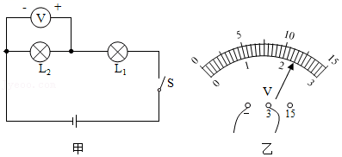11．（2021•贺州）如图甲所示的电路中，L1两端的电压为U1＝3.7V，L2两端的电压如图乙所示，则L2两端的电压U2＝　 　V，电源电压U＝　 　V。

12．（2022•襄阳）如图所示，多芯线是高压输电常用的导线，它是由多根细导线并联组成。材料、长度相同的多芯线的电阻　 　（选填“大于”“小于”或“等于”）其中每一根细导线的电阻。

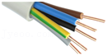

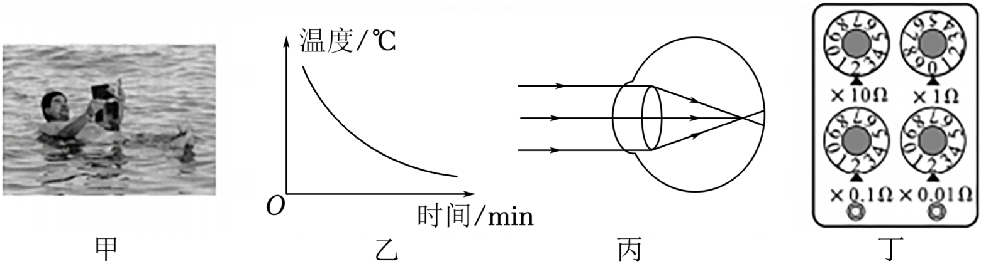13．（2022•资阳）根据图中提供的信息回答下列各题：

（1）如图甲所示，当人漂浮在水面上时，水对人的浮力　 　（选填“大于”、“等于”或“小于”）人的重力；

（2）如图乙所示，图中图线是小明绘制的某种物质凝固过程的温度﹣时间图象，则该物质是

　 　（选填“晶体”或“非晶体”）；

（3）图丙是小明眼睛成像示意图。由图可知，小明需要配戴　 　（选填“凹”或“凸”）透镜制成的眼镜来矫正视力；

（4）电阻箱是电学实验中的常用器材。如图丁所示，该电阻箱的读数为　 　Ω。

**三、作图题（共1小题）：**

14．（2022•广安）在如图所示电路的“〇”内填上适当的电表符号。要求：当开关S闭合时，电路连接正确。

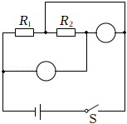

**四、实验探究题（共4小题）：**

15．（2022•襄阳）小阳同学设计了如图甲所示电路图探究并联电路的电压规律，请你回答下列问题。

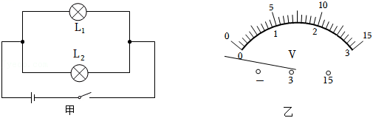

（1）分别测出小灯泡L1、L2两端的电压及　 　电压，就可以分析并联电路的电压规律；

（2）当开关闭合时，电压表出现了如图乙所示情况，其原因是电压表　 　；

（3）正确连接电路后，若测得L1两端电压为2.5V，则测L2两端电压是　 　V。

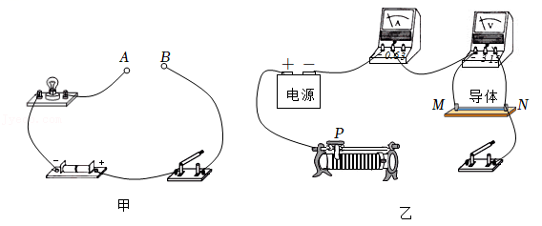16．（2022•南通）小明在学习电阻概念的过程中，经历了以下三个探究活动。

活动一：在如图甲所示电路中的A、B两点间先后接入：铜线、铅笔芯、镍铬合金丝，通电后观察到灯泡的亮度分别为：亮、较亮、较暗。

（1）该实验现象说明：　 　。

活动二：小明将三个不同的导体分别接入如图乙所示电路中的M、N两点间，分别测出不同导体两端的电压U和通过的电流I，实验结果记录在表1中。

表1

|  |  |  |  |  |  |  |  |  |  |
| --- | --- | --- | --- | --- | --- | --- | --- | --- | --- |
| 导体 | 导体a | | | 导体b | | | 导体c | | |
| 实验次数 | 1 | 2 | 3 | 4 | 5 | 6 | 7 | 8 | 9 |
| 电压/V | 2 | 4 | 6 | 1 | 2 | 3 | 4 | 6 | 8 |
| 电流/A | 0.2 | 0.4 | 0.6 | 0.2 | 0.4 | 0.6 | 0.2 | 0.3 | 0.4 |

（2）①请用笔画线代替导线把图乙电路连接完整，要求当滑片P向左滑动时，变阻器接入电路的电阻变大。

②分析表1数据，可知，同一导体，　 　；不同导体，　 　。可见，　 　反映了导体本身的一种性质，物理学上把导体的这种性质定义为电阻。

活动三：利用表2中提供的导体，探究影响电阻大小的因素。

表2

|  |  |  |  |  |  |  |
| --- | --- | --- | --- | --- | --- | --- |
| 导体序号 | ① | ② | ③ | ④ | ⑤ | ⑥ |
| 材料 | 镍铬 | 镍铬 | 镍铬 | 镍铬 | 锰铜 | 锰铜 |
| 长度/m | 1 | 0.8 | 1 | 0.5 | 1 | 0.8 |
| 横截面积/mm2 | 0.5 | 0.8 | 1.8 | 0.5 | 0.5 | 1.2 |

（3）为了探究导体电阻的大小与导体的材料、长度和横截面积的关系，至少需要选择表2中的

　 （填导体的序号）导体作为研究对象，若仅选择导体③和⑤用来探究导体电阻的大小与横截面积的关系，你觉得是否可行？请作出判断并说出理由：　 　。

（4）电阻的定义方法，反映了导体阻碍电流的物理性质。物理学上还有一些用这种方法定义的、能反映出物质或物体某种物理性质的物理量，请列举一个：　 　。

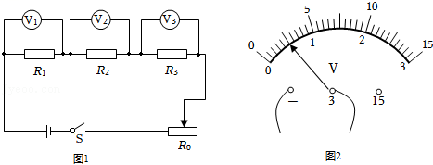17．（2022•乐山）某小组同学在学习了欧姆定律后，对探究实验“影响导体电阻大小的因素”进行了改良，结合实验室所提供的几种规格的导体（如表1），设计了如图1所示的电路图。

|  |  |  |  |
| --- | --- | --- | --- |
| 编号 | 长度/m | 横截面积/mm2 | 材料 |
| A | 1.0 | 0.2 | 锰铜 |
| B | 1.0 | 0.4 | 锰铜 |
| C | 1.0 | 0.6 | 锰铜 |
| D | 0.5 | 0.4 | 锰铜 |
| E | 1.5 | 0.4 | 锰铜 |
| F | 1.0 | 0.6 | 镍铬合金 |
| G | 1.0 | 0.6 | 铁 |

（1）图1中，将三个电阻串联是为了保证　 　（选填“电压”或“电流”）相等。

（2）在探究“导体电阻与横截面积的关系”时，R1、R2、R3分别选用A、B、C三段导体。某次读数，电压表V1示数为1.5V、V2示数为0.7V，电压表V3示数如图2所示为　 　V。由欧姆定律分析得出，电压表示数越大，导体电阻越　 　（选填“大”或“小”）。多次调节滑动变阻器重复读数，可得出结论：材料和长度相同时，横截面积越大，导体电阻越　 　（选填“大”或“小”）。

（3）在探究“导体电阻与长度的关系”时，选用B、　 　和　 　（填导体代号），重复上述操作，可得出结论：材料和横截面积相同时，长度越长，导体电阻越大。

（4）本实验主要运用的物理方法是　 　（选填“控制变量法”或“模型法”）。

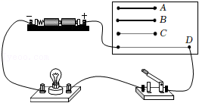18．（2022•绥化）“探究影响导体电阻大小的因素”的实验装置如图所示，在实验中使用四根电阻丝，其材料规格如表所示。

|  |  |  |  |  |
| --- | --- | --- | --- | --- |
| 编号 | 材料 | 长度/m | 横截面积/mm2 | 灯泡亮度 |
| A | 锰铜合金 | 0.5 | 0.8 | 亮 |
| B | 镍铬合金 | 0.5 | 0.8 | 较亮 |
| C | 镍铬合金 | 0.5 | 0.4 | 较暗 |
| D | 镍铬合金 | 1.0 | 0.4 | 暗 |

（1）实验中通过观察　 　比较电阻丝电阻的大小。

（2）实验中采用的研究方法是　 　和转换法。

（3）分别将编号为　 　的电阻丝接入电路进行实验，可得出结论：导体的电阻大小与导体的材料有关。

（4）分别将编号为B、C的电阻丝接入电路进行实验，可得出结论：导体的电阻大小与导体的　　有关。

（5）分别将编号为C、D的电阻丝接入电路进行实验，其得到的实验结论被实际应用到了　 　的工作原理中。

A.电压表 B.电流表 C.滑动变阻器

（6）实验过程中某小组同学更换电阻丝后发现小灯泡亮度变化不明显，可用　 　代替小灯泡完成实验。

